

**Окружающий мир**

Тема: «БЕРЕГИ ЗУБЫ С ДЕТСТВА»

Рабочий лист № 1

**Задание № 1:** Подпишите части зуба

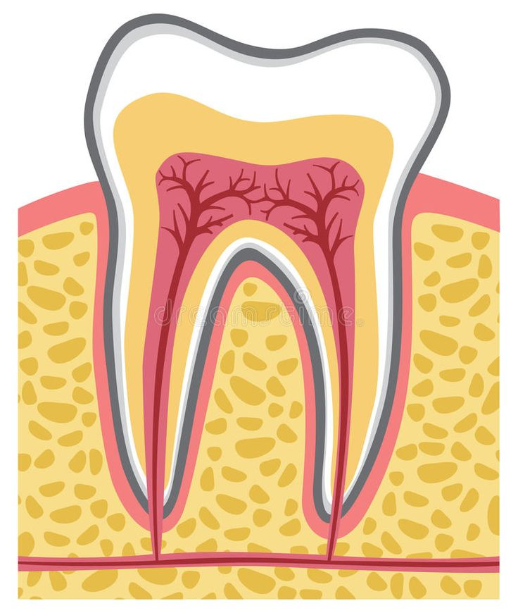

**Задание № 3:** Выполните опыты и сделайте выводы

|  |  |
| --- | --- |
| **Опыт** | **Выводы** |
| Опыт 1.  «Зубная эмаль –  что это такое?» |  |
| Опыт 2.1  «Почему болят зубы?» |  |
| Опыт 2.2  «Почему болят зубы?» |  |
| **Общий вывод** |  |



**Окружающий мир**

Тема: «БЕРЕГИ ЗУБЫ С ДЕТСТВА»

Рабочий лист № 2

**Задание № 4:** Изготовление зубной пасты

**Состав зубной пасты № 1:** щепотка мелкой соли, 5-6 чайных ложек соды, масло мяты 1 чайная ложка, 1 столовая ложка глицерина растительного. Все смешать до кремообразного состояния.

**Состав зубной пасты № 2:** пол чайной ложки соды, 10-12 капель перекиси водорода, несколько капель лимонного сока. Все смешать до кремообразного состояния.

**Состав зубной пасты № 3:** голубая глина – 2 чайные ложки, белая глина – 2 чайные ложки, сода – 1 чайная ложка, соль – 1 чайная ложка, пол чайной ложки масла чайного дерева и сока лимона. Все смешать до кремообразного состояния.

**Задание № 5:** Разгадайте кроссворд

|  |  |  |  |  |  |  |  |  |  |  |  |  |  |  |  |
| --- | --- | --- | --- | --- | --- | --- | --- | --- | --- | --- | --- | --- | --- | --- | --- |
|  |  |  |  |  |  |  | **5** |  |  |  |  |  |  |  |  |
|  |  |  |  |  |  |  |  |  |  |  |  |  |  |  |  |
|  |  |  |  |  | **3** |  |  |  |  |  |  | **4** |  |  |  |
|  |  |  |  |  |  |  |  |  | **2** |  |  |  |  |  |  |
|  |  |  |  |  |  |  |  |  |  |  |  |  |  |  |  |
|  |  |  |  | **1** |  |  |  |  |  |  |  |  |  |  |  |
|  |  |  |  |  |  |  |  |  |  |  |  |  |  |  |  |
| **6** |  |  |  |  |  |  |  |  |  |  |  |  |  |  |  |
|  |  |  |  |  |  |  |  |  |  |  |  |  |  |  |  |
|  |  |  |  |  |  |  |  | **7** |  |  |  |  |  |  |  |

*По горизонтали:*

1. Человек, который помогает заботиться о зубах.
2. Предмет, с помощью которого чистят зубы.
3. Продукт, из-за которого бактерии вырабатывают кислоту.

*По вертикали:*

1. Заболевание, вызываемое налетом.
2. Ткань, покрывающая кость, в которой закреплены зубы.
3. Липкий слой бактерий, который образуется на зубах.
4. Вещество, которое вырабатывают бактерии при употреблении человеком сахара.